Vedenie
12.06.2019

Návrh na spustenie procesu implementácie Stratégie ľudských zdrojov pre výskumných pracovníkov a získanie európskeho ocenenia HR Excellence in Research Award (HRS4R)

Predkladá: prof. Ing. Ján Szolgay, PhD.
prorektor pre vedu, výskum a doktorandské štúdium

Vypracovali: Ing. Mgr. Mária Búciová
vedúca Útvaru vedy a MVTS
Ing. Andrej Takáč
Útvar vedy a MVTS

Zdôvodnenie: Materiál sa predkladá v súlade s aktivitami úseku.

Prílohy: - Európska charta výskumných pracovníkov a Kódex správania pre nábor výskumných pracovníkov
- Vyhlásenie o záväzku rektorov slovenských vysokých škôl o prijatí princípov Európskej charty výskumných pracovníkov a Kódexu správania pre nábor výskumných pracovníkov
- Prehľad držiteľov loga HRS4R v EÚ, partnerských a pristupujúcich krajinách

Návrh uznesenia: Vedenie STU berie na vedomie informáciu

a) s pripomienkami
b) bez pripomienok.

Stratégia ľudských zdrojov pre výskumných pracovníkov podporuje výskumné inštitúcie a organizácie pri implementácii Charty a Kódexu vo svojich politikách a postupoch. Európska komisia udelí „HR Excellence in Research Award (HRS4R)“ inštitúciám, ktoré úspešne inicializujú proces implementácie 40-tich zásad Charty a Kódexu do svojich politík ľudských zdrojov. Akčný plán implementácie musí vychádzať z GAP analýzy adresujúcej rozdiely aktuálneho a želaného stavu vzhľadom na 40 zásad Charty a Kódexu.
Európska charta výskumných pracovníkov: súbor všeobecných zásad a podmienok, ktorý definuje úlohy, povinnosti a nároky výskumníkov, zamestnávateľov a organizácií financujúcich výskum
Kódex správania pre nábor výskumných pracovníkov: súbor všeobecných zásad a podmienok, ktoré by mali dodržiavať zamestnávatelia pri otvorenom, transparentnom a na zásluhách založenom nábore výskumníkov
Cieľom implementácie princípov Charty a Kódexu je zabezpečiť, aby povaha vzťahu medzi výskumníkmi a zamestnávateľmi prispievala k úspešnej práci pri vytváraní, prenose, zdieľaní a šírení vedomostí a technologického rozvoja a k rozvoju kariéry výskumných pracovníkov, ako aj vytvorenie jednotného pracovného trhu pre výskumníkov v rámci Európskeho výskumného priestoru a zvýšenie atraktivity európskych výskumných inštitúcií pre výskumných pracovníkov vytvorením podmienok na udržateľnejšiu a príťažlivejšiu kariéru v oblasti výskumu a vývoja.
Na druhej strane nezvýši atraktivitu inštitúcie len pre výskumných pracovníkov, ktorí hľadajú nového zamestnávateľa ale zvýši aj šance byť súčasťou projektových konzorcií. Európska Komisia taktiež avizovala, že ocenenie HRS4R bude pravdepodobne v budúcnosti podmienkou uchádzania sa o projekty H2020, najmä v časti týkajúcej sa MSCA.
Dňa 21. 5. 2019 sa v Banskej Bystrici, v Aule Rotunda Ekonomickej fakulty Univerzity Mateja Bela, konala Medzinárodná konferencia s názvom ETIKA, INTEGRITA A ZODPOVEDNOSŤ VO VÝSKUME A VZDELÁVANÍ. Konferencia bola organizovaná CVTI s podporou UMB – jedinej inštitúcie na Slovensku, ktorá je v súčasnosti držiteľom loga HRS4R.
Konferencia nám dala príležitosť na neformálny rozhovor s doc. PhDr. Alexandrou Bitušíkovou, PhD. zodpovednou za implementáciu Stratégie ľudských zdrojov pre výskumných pracovníkov a získanie európskeho ocenenia HRS4R na UMB. Pani docentka prisľúbila pomoc a podporu pri uchádzaní sa o ocenenie HRS4R na STU.
Proces získania ocenenia HRS4R je v správe paneurópskej iniciatívy pôsobiacej v 40 krajinách EURAXESS, ktorej správou je na Slovensku poverená Slovenská akademická informačná agentúra (SAIA).
Dňa 6. 6. 2019 sa v sídle SAIA konalo na tému HRS4R stretnutie so zástupkyňou výkonného riaditeľa PaedDr. Karlou Zimanovou, PhD. a manažérkou projektu Mgr. Jankou Kottulovou, PhD. Obe nám taktiež prisľúbili plnú podporu agentúry ako aj možnosť konzultácií pri uchádzaní sa o ocenenie HRS4R na STU.

Orientačný časový plán počiatočnej fázy (Initial Phase) implementácie HRS4R vychádzajúci zo skúseností UMB a odporúčaní SAIA/EURAXESS:
- Jún – september 2019:
  - Identifikácia dotknutých strán vo vnútri STU (vedenie univerzity a fakúlt, vedecký pracovníci, doktorandi, študenti, ľudské zdroje, odbory, akademický senát,...)
  - Návrh dozorného orgánu (Monitoring Committee)
  - Návrh riadiaceho orgánu (Steering Committee)
  - Návrh fakultných pracovných skupín (+ univerzitné pracoviská) so zastúpením všetkých dotknutých strán. Pracovné skupiny budú zodpovedné za vypracovanie jednotlivých fakultných GAP analýz a z nich vyplývajúcich (realistických) akčných plánov implementácie Stratégie (v slovenskom jazyku)
- September 2019:
  - Písomné vyjadrenie podpory 40-tim princípom Charty a Kódexu zo strany STU a spustenie procesu uchádzania sa o ocenenie HRS4R („Letter of endorsement“ sa podáva do Bruselu Európskej Komisii prostredníctvom SAIA/EURAXESS)
- September 2019 – február 2020:
  - Ustanovenie dozorného orgánu
  - Ustanovenie riadiaceho orgánu
  - Ustanovenie fakultných pracovných skupín (+ univerzitné pracoviská) so zastúpením všetkých dotknutých strán. Pracovné skupiny budú zodpovedné za vypracovanie jednotlivých fakultných GAP analýz a z nich vyplývajúcich (realistických) akčných plánov implementácie Stratégie (v slovenskom jazyku)
  - GAP analýza fakúlt (+ univerzitné pracoviská), mapovanie rozdielov súčasného stavu oproti želanému stavu vzhľadom na 40 princípov Charty a Kódexu
- Marec 2020 – jún 2020:
  - Preklady a zjednotenie fakultných GAP analýz a akčných plánov
  - Odovzdanie zjednotenej univerzitnej GAP analýzy a z nej vyplývajúceho akčného plánu implementácie Stratégie na posúdenie Európskou Komisiou
- December 2020:
  - Rozhodnute Európskej Komisie s pripomienkami
- December 2020 – február 2021:
  - Zapracovanie prípadných pripomienok a následné odovzdanie na opätovné posúdenie Európskej komisii
- Máj 2021 – február 2022:
  - Udelenie ocenenia HRS4R

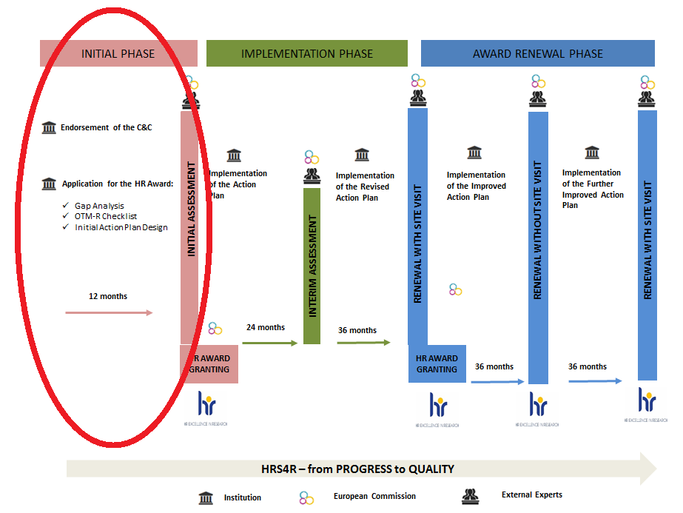
Procesná mapa HRS4R:

Viac infromácií nájdete tu:
euraxess.ec.europa.eu/jobs/hrs4r

